주차 | 14 주차 | 기간 | 2025.12.01 ~ 2025.12.07 | 지도교수 | (서명)
이번주 한일 요약 | - 게임에 필요한 애니메이션 일부 제작
<상세 수행내용>
- 게임에 필요한 애니메이션 일부 제작
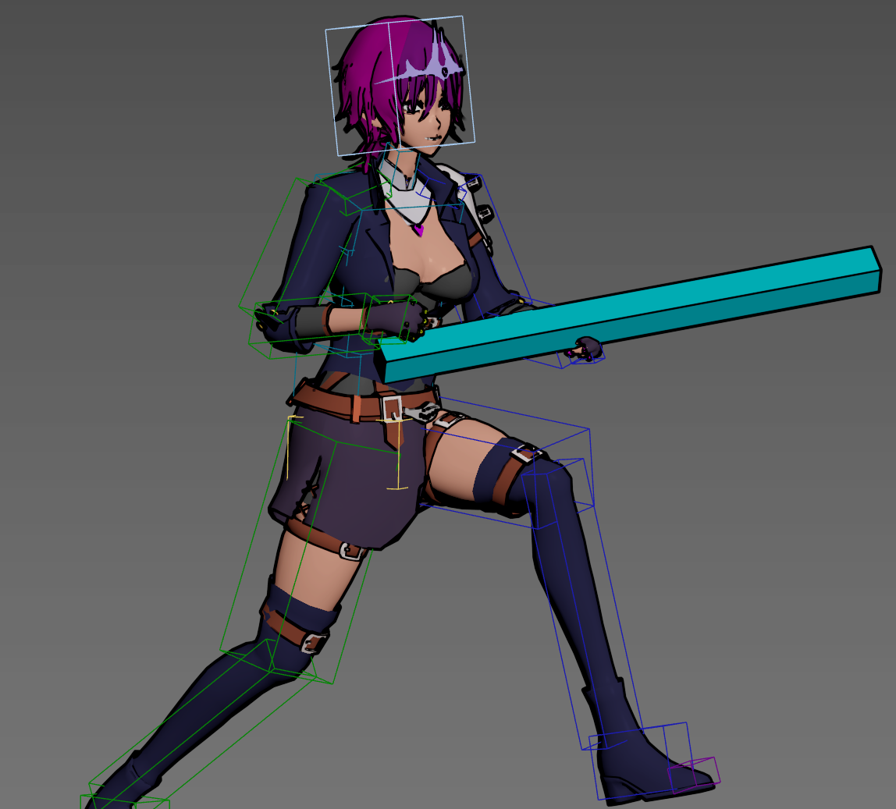
 정지 모션과 일부 감정표현 애니메이션을 제작했다.
시험기간이라 많이 작업하진 못했다.
문제점 정리
해결방안
다음주차 | 15주차 | 다음기간 | 2025.12.08 ~ 2025.12.15
다음주 할일
지도 교수
Comment

